у____ ________________ 20___ р.
^{[ дата ]}
Тема: Призма
Мета:
- Навчальна: засвоїти поняття призми, розглянути елементи призми (бічні грані призми, основи призми, бічні ребра призми, ребра основ призми, висота призми, діагональ призми); засвоїти поняття правильної призми, діагонального перерізу призми, площі поверхні призми і теорему про площу бічної поверхні прямої призми;
- Розвиваюча: розвивати просторову уяву; вміння відрізняти між собою прямі, похилі та правильні призми; розвивати вміння аналізувати умови задач та доводити теореми;
- Виховна: виховувати інтерес до вивчення точних наук; наполегливість;
Компетенції:
- Спілкування державною мовою (уміння ставити запитання і розпізнавати проблему; міркувати, робити висновки на основі отриманої інформації)
Тип уроку: засвоєння нових знань;
Обладнання: конспект, презентація, мультимедійне обладнання;

Хід уроку
- Організаційний етап
- Привітання
- Перевірка присутніх на уроці
- Перевірка виконання д/з
- Налаштування на роботу

- Вивчення нового матеріалу
- Призма, елементи призми
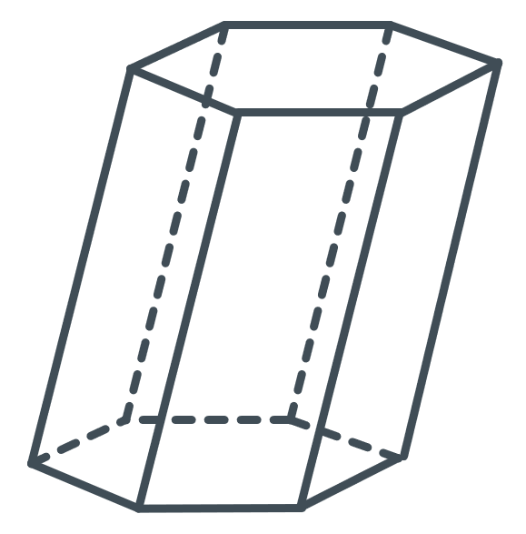

Многогранник, дві грані якого – рівні $n$-кутники, що лежать у паралельних площинах, а решта $n$ граней – паралелограми, називають $n$-кутною призмою

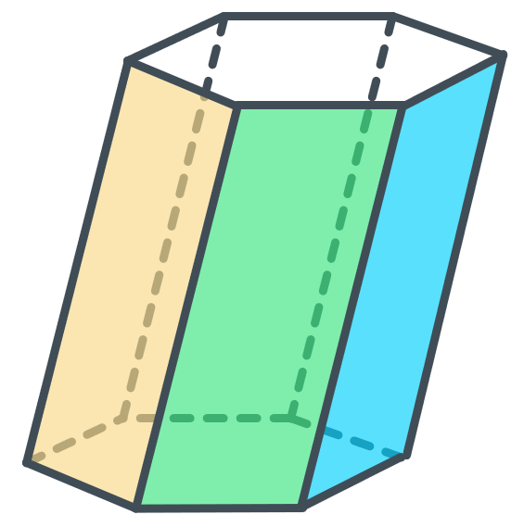

Бічні грані призми – паралелограми;

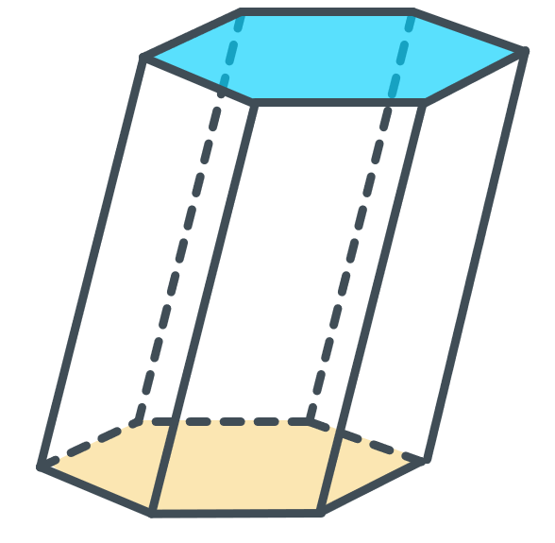

Основи призми – рівні $n$-кутники;

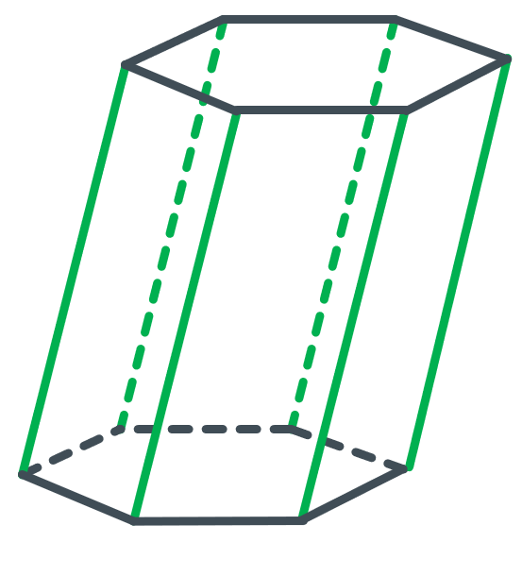
Бічні ребра призми – ребра, які не належать основам

- Що можемо сказати про бічні ребра призми?
(Так як сусідні бічні грані призми – паралелограми, що мають спільну сторону – бічне ребро, то всі бічні грані призми є рівними та паралельними)

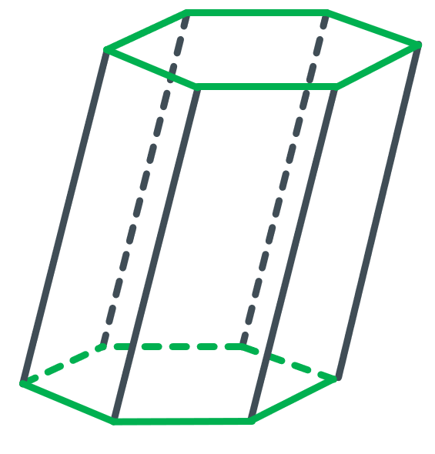

Ребра основ призми – сторони основ
- Що буде висотою призми?
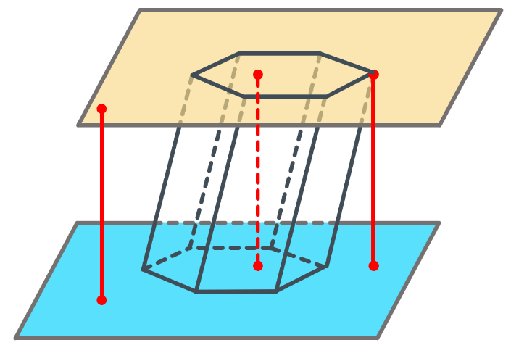

Висота призми – перпендикуляр, опущений з будь-якої точки площини однієї основи на площину іншої основи.

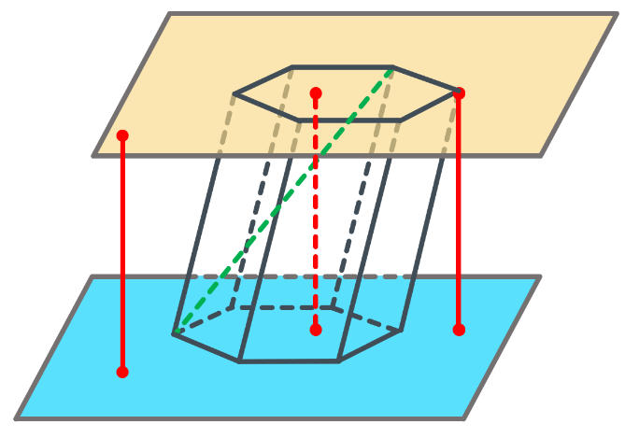

Діагональ призми – відрізок, що сполучає дві вершини призми, які не належать одній грані.

- Пряма і похила призми
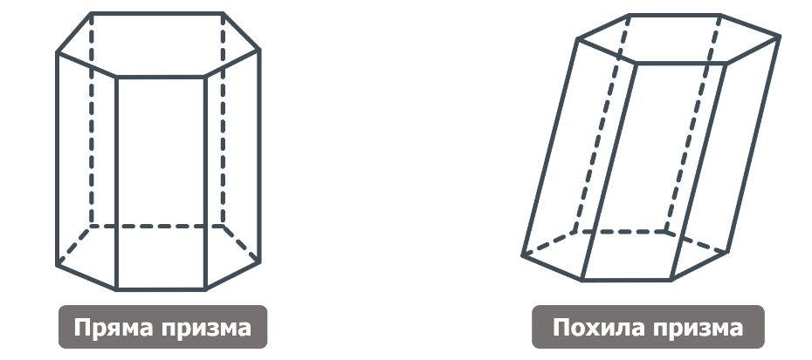

Призма називається прямою, якщо її бічні ребра перпендикулярні до площини основи.

- Що можемо сказати про висоту прямої призми?
(Кожне бічне ребро прямої призми є її висотою)

- Що можемо сказати про бічні грані прямої призми?
(Так як бічні ребра перпендикулярні до площини основи, то усі бічні грані прямої призми - прямокутники)

- Правильна призма
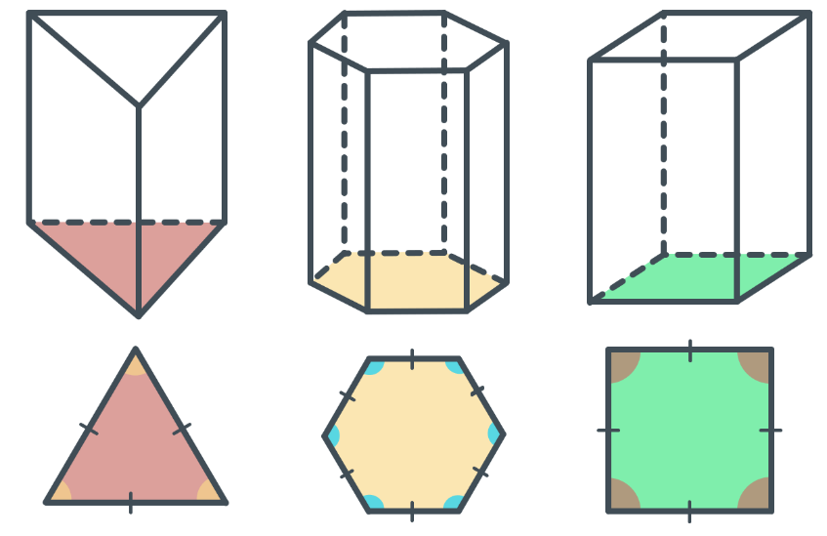

Правильна призма – пряма призма, в основі якої правильний многокутник.

*Многокутник називається правильним, якщо в нього всі кути і сторони рівні між собою.

- Діагональний переріз призми

Діагональний переріз призми – переріз площиною, яка проходить через два бічних ребра, що не належать одній грані та діагональ основи
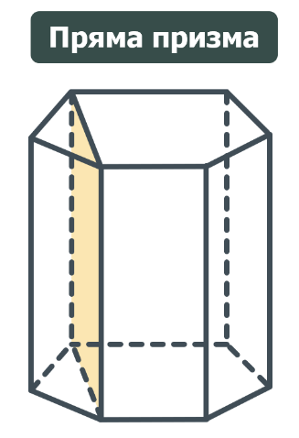

- Що можемо сказати про перерізи прямої та будь-якої іншої призми?
(Так як кожний діагональний переріз проходить через бічне ребро, перпендикулярне до основи, то всі кути діагонального перерізу є прямими, отже діагональний переріз прямої призми – прямокутник;

Діагональним перерізом будь-якої призми є паралелограм)

- Площа поверхні призми
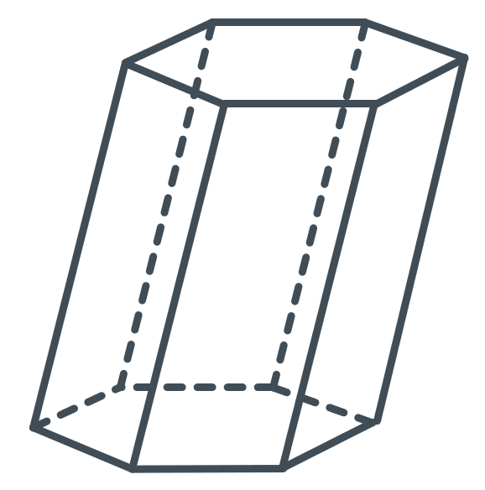

- Що можемо сказати про площу поверхні призми?
(Учні висловлюють власну думку)
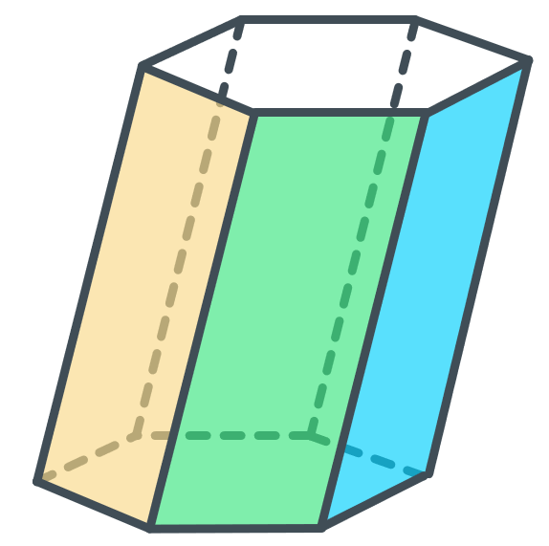

Площа поверхні призми складається з площі бічної поверхні..

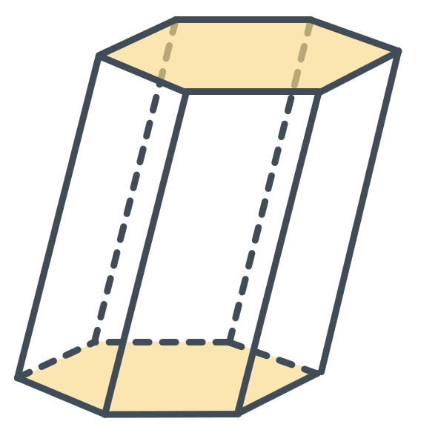

..і двох площ основ призми

$$S_{п}=S_{б}+2S_{осн}$$

$S_{п}$ - площа призми
$S_{б}$ - площа бічної поверхні
$S_{осн}$ - площа основи призми

Теорема (про площу бічної поверхні прямої призми)
Площа бічної поверхні прямої призми дорівнює добутку периметра її основи та бічного ребра призми.
$$S_{б}=P_{осн}∙b$$

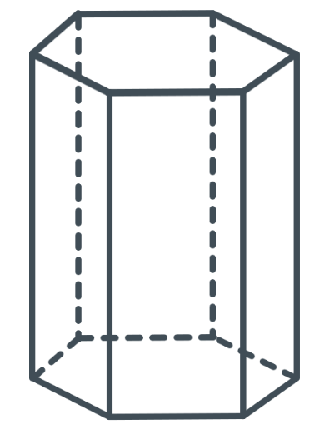
Доведення:
Нехай:
$a_{1}, a_{2}, … a_{n}$ - довжини ребер основи;
$b$ – довжина бічного ребра;

- Що можемо сказати про площу бічних граней призми?
(Так як кожна бічна грань прямої призми прямокутник, то площу бічної поверхні можна знайти за допомогою формули площі прямокутника)

- Як можемо виразити площу бічних граней?
(Так як одна сторона кожного прямокутника – ребро основи, а друга – бічне ребро, то їх площу можемо знайти як добуток бічного ребра на ребро основи)

$$S_{б}=a_{1}b+a_{2}b+…+a_{n}b=\left(a_{1}+a_{2}+…+a_{n}\right)b=P_{осн}∙b$$

Доведено

- Закріплення нових знань та вмінь учнів
№1
Яку найменшу кількість граней може мати призма?

Розв’язок:
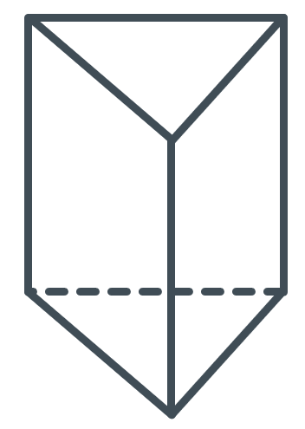

Це трикутна призма, вона має:
5 граней;
6 вершин;
9 ребер;

Відповідь: 5

№2
Чи є правильним твердження:
- Бічне ребро прямої призми перпендикулярне до будь-якої діагоналі її основи;
- Якщо всі ребра призми рівні, то вона є правильною;
- Якщо всі ребра прямої призми рівні, то вона є правильною;

Розв’язок:
- Так.
- Ні. В такому випадку можлива і похила призма, і пряма.
- Ні. В основі правильної призми може бути тільки правильний многокутник, рівність всіх сторін не гарантує рівність всіх кутів многокутника основи призми. Наприклад, ромб має всі рівні сторони але кути можуть бути різними.

№3
Сторона основи правильної чотирикутної призми дорівнює 3 см, а висота - $3\sqrt{6}$ см. Знайдіть діагональ призми

$$N$$
$$O$$
$$V$$
$$A_{1}$$
$$M$$
$$A$$
$$T$$
$$H$$

Дано:
$MATHNOVA_{1}$ – правильна призма;
$MATH$ – квадрат (очевидно з умови);
$MA=3$ см
$AV=3\sqrt{6} \text{см}$

Знайти:
$VH-?$

Розв’язок:

$$\left.\begin{aligned}MATH-\text{квадрат} \\ MA=3 \text{см} \\ AH=MA\sqrt{2}\end{aligned}\right| ⇒AH=3\sqrt{2} \text{см}$$

Розглянемо $∆VAH$:
$$\left.\begin{aligned}∠VAH=90° \text{(пряма призма)} \\ VA=3\sqrt{6} \text{см} \\ AH=3\sqrt{2} \text{см}\end{aligned}\right| \overset{⇒}{\begin{aligned}за теоремою \\ Піфагора\end{aligned}} VH=\sqrt{{VA}^{2}+{AH}^{2}}$$

$$VH=\sqrt{{VA}^{2}+{AH}^{2}}=\sqrt{9∙6+9∙2}=\sqrt{9∙(6+2)}=\sqrt{9∙8}=\sqrt{72}=\sqrt{36∙2}=6\sqrt{2} \text{(см)}$$

Відповідь: $6\sqrt{2} \text{(см)}$

№4
Знайдіть площу бічної поверхні призми, висота якої дорівнює 6 см, а основою є паралелограм зі сторонами 2 см і 3 см

$$N$$
$$O$$
$$V$$
$$A_{1}$$
$$M$$
$$A$$
$$T$$
$$H$$

Дано:
$MATHNOVA_{1}$ – пряма призма;
$MATH$ – паралелограм, за умовою;
$MA=2 \text{см}$
$AT=3 \text{см}$
$AV=6 \text{см}$

Знайти:
$S_{б}-?$

Розв’язок:
$$\left.\begin{aligned}S_{б}=P_{MATH}∙b \\ P_{MATH}=2\left(MA+AT\right) \\ b=AV=6 \text{см} \text{(в прямій призмі} \\ \text{висота збігається з бічним ребром)}\end{aligned}\right| ⇒ S_{б}=2\left(2+3\right)∙6=60 {\text{см}}^{2}$$

Відповідь: $60 {\text{см}}^{2}$

№5
Кут між бічним ребром і площиною основи похилої призми дорівнює $30°$, висота призми дорівнює 10 см. Знайдіть бічне ребро призми.

Дано:
$$h$$
$$α$$
Похила призма;
$h=10 \text{см}$
$α=30°$

Знайти:
Бічне ребро призми – ?
Розв’язок:
- Кут між бічним ребром і площиною основи – це кут між бічним ребром і його проекцією на площину основи, за умовою цей кут $30°$

- Отримали прямокутний трикутник (висота призми, бічне ребро та проекція бічного ребра на площину основи)

- В прямокутному трикутнику проти кута $30°$ лежить катет вдвічі менший за гіпотенузу

Бічне ребро дорінює $2h=2∙10=20 \text{см}$

Відповідь: $20 \text{см}$

№6
Сторона основи правильної чотирикутної призми дорівнює $a$, а кут між діагоналлю призми та бічною гранню становить $30°$. Знайдіть:
- Висоту призми
- Кут між діагоналлю призми та площиною основи

Розв’язок:
- Висоту призми;
$$N$$
$$O$$
$$V$$
$$A_{1}$$
$$M$$
$$A$$
$$T$$
$$H$$

Дано:
$MATHNOVA_{1}$ – правильна чотирикутна призма;
$MATH$ – квадрат, очевидно за умовою;
$MA=a$
$∠VHO=30°$

Знайти:
$MO-?$

Розв’язок:

$$\left.\begin{aligned}MATH-квадрат \\ MA=AT=TH=MH=a\end{aligned}\right| ⇒AH=a\sqrt{2}$$

Розглянемо $∆VOH:$

$$\left.\begin{aligned}∠VOH=90° \\ ∠VHO=30° \\ VO=a\end{aligned}\right| ⇒VH=2VO=2a \left({\text{навпроти кута} 30° \text{лежить катет} \atop \text{вдвічі менший за гіпотенузу}}\right)$$

$$\cos{30°}=\frac{OH}{VH} ⇒OH=VH\cos{30°}=2a∙\frac{\sqrt{3}}{2}=a\sqrt{3}$$

Розглянемо $∆OMH:$
$$\left.\begin{aligned}∠M=90° \\ OH=a\sqrt{3} \\ MH=a\end{aligned}\right| ⇒MO=\sqrt{{OH}^{2}-{MH}^{2}}=\sqrt{3a^{2}-a^{2}}=a\sqrt{2}$$

Розглянемо $∆VAH:$
$$\left.\begin{aligned}∠A=90° \\ AH=a\sqrt{2} \\ VH=2a\end{aligned}\right| ⇒ \cos{∠VHA}=\frac{AH}{VH}=\frac{a\sqrt{2}}{2a}=\frac{\sqrt{2}}{2}$$

$$\cos{\frac{\sqrt{2}}{2}}=45°$$

Відповідь: 1) $a\sqrt{2}$; 2) $45°$

№7
Сторони основи прямої трикутної призми дорівнюють 5 см, 12 см і 13 см, а площа повної поверхні – 270 ${\text{см}}^{2}$. Знайдіть висоту призми.
$$M$$
$$A$$
$$T$$
$$H$$
$$N$$
$$V$$
$$13$$
$$12$$
$$5$$
$$h$$
Дано:
$MATHNV$ – прямокутна трикутна призма
$MT=5$ см
$MA=12$ см
$TA=13$ см
$S_{\text{п}}=270 {\text{см}}^{2}$

Знайти:
$h-?$

Розв’язок:
В прямокутній призмі висота дорівнює бічному ребру, тому $MN=h$
$$S_{п}=S_{б}+2S_{осн}$$
$$S_{б}=P_{осн}∙MN$$

$P_{осн}=5+12+13=30$ см

Площу основи знайдемо за формулою Герона:
$$S_{осн}=\sqrt{p\left(p-a\right)\left(p-b\right)\left(p-c\right)}, p=\frac{a+b+c}{2}$$
$p=\frac{5+12+13}{2}=15$ см
$$S_{осн}=\sqrt{15∙\left(15-5\right)\left(15-12\right)\left(15-13\right)}=\sqrt{15∙10∙3∙2}=\sqrt{900}=30 \left({\text{см}}^{2}\right)$$

$$\left.\begin{aligned}S_{п}=S_{б}+2S_{осн} \\ S_{п}=270 {\text{см}}^{2} \\ S_{б}=P_{осн}∙MN \\ P_{осн}=30 \text{см} \\ S_{осн}=30 {\text{см}}^{2}\end{aligned}\right| ⇒270=30MN+2∙30$$

$$270=30MN+2∙30$$
$$30MN=210$$
$$MN=\frac{210}{30}=7 \text{см}$$

Відповідь: 7 см

№8
Прямокутний трикутник $ABC (∠ACB=90°)$ є основою прямої призми $ABCA_{1}B_{1}C_{1}$. Через пряму $CC_{1}$ проведено площину, яка перпендикулярна до прямої $AB$ і перетинає ребро $AB$ у точці $D$. Знайдіть площину утвореного перерізу призми, якщо $AD=18$ см, $BD=2$ см, а висота призми дорівнює 8 см
$$A$$
$$B$$
$$C$$
$$C_{1}$$
$$A_{1}$$
$$B_{1}$$
$$D_{1}$$
$$D$$

Дано:
$ABCA_{1}B_{1}C_{1}$ – пряма призма
$∆ABC: ∠C=90°$
$AB⊥CD$
$AD=18$ см
$BD=2$ см
$CC_{1}=8$ см

Знайти:
$S_{CC_{1}D_{1}D}-?$

Розв’язок:
Розглянемо $∆ABC:$
$$\left.\begin{aligned}∠C=90° \\ AD=18 \\ BD=2 \\ CD⊥AB\end{aligned}\right| \left({\text{Так як висота, проведена до гіпотенузи} \atop \begin{aligned}\text{в прямокутному трикутнику є середнім} \\ \text{пропорційним між проекціями катетів на } \\ \text{гіпотенузу (геометрія 8 кл)}\end{aligned}}\right) ⇒ {CD}^{2}=AD∙DB$$
$${CD}^{2}=AD∙DB$$
$$CD=\sqrt{18∙2}=\sqrt{36}=6$$

Так як $CC_{1}D_{1}D$ – прямокутник, то його площа:
$$S_{CC_{1}D_{1}D}=6∙8=48 {\text{см}}^{2}$$

Відповідь: $48 {\text{см}}^{2}$

- Підсумок уроку
- Що таке призма?
- Які існують призми?
- Яка призма є правильною?
- Який переріз називається діагональним?
- Як знайти площу повної поверхні призми?
- Як можна знайти площу бічної поверхні прямої призми?

- Домашнє завдання

Опрацювати §4  Виконати № 16.7; 16.9; 16.16; 16.20; 16.24 | Мерзляк А.Г.
Опрацювати §1  Виконати № 1.8; 1.14; 1.20; 1.24; 1.30; 1.34; 1.38 | Істер О.С.
Повторити §1  Виконати № 1.6; 1.8; 1.10; 1.12; 1.14; 1.16 | Нелін Є.П.
Опрацювати §17  Виконати № 613; 615; 617; 627; 629 | Бевз Г.П.

